
SECRETARIA DE ESTADO DA EDUCAÇÃO
DIRETORIA DE ENSINO – REGIÃO DE RIBEIRÃO PRETO
EE. PROFª CID DE OLIVEIRA LEITE – “CID”.
PLANO DE AULA/ROTEIRO DE ESTUDO

Componente Curricular: Eletiva Medicina Preventiva |  | Ano/Série: 3ºF
Professor(a): Rosineide souza
Objetivo: Melhorar a qualidade de vida, desenvolver hábitos saudáveis, melhorar a saúde e autoestima.
Habilidades: Melhorar a qualidade de vida, desenvolver hábitos saudáveis, melhorar a saúde e autoestima.

Período das aulas: 17/08 –21/08 | Aulas Previstas: 2
Período para a realização das atividades: 17/08 –21/08
Recursos e Materiais: caderno, lápis, borracha, caneta, uso de recursos tecnológicos
Orientações e Devolutiva: 1 – Como montar um prato saudável.
2- Utilize recortes para montar o seu prato.
3-Encaminhe para a professora: pode ser através de foto via WhatsApp (16-991822550) ou pelo e-mail: rosineide@prof.educacao.sp.gov.br
4- Sempre coloque a data no seu caderno, isto facilitará a correção.
**Lembre-se no Centro de Mídias existe um chat, onde podemos interagir, tirar dúvidas e matar a saudade.

Avaliação: Participação do aluno através do Centro de mídias, devolutiva das atividades e entrega na volta às aulas presenciais.
Detalhamento da Atividade: Leia o texto abaixo para montar o seu prato saudável.
Uma alimentação saudável faz parte da qualidade de vida
É comum ouvir que um prato color melhorar a qualidade de vida, desenvolver hábitos saudáveis, melhorar a saúde e autoestima. ido é sinônimo de uma refeição nutritiva. No entanto, para montar um prato saudável é preciso escolher corretamente os alimentos que vão compor a refeição, priorizando o consumo de legumes, verduras, leguminosas e carnes magras.
Segundo a nutricionista Thainá Queiroz, uma combinação interessante é criar um prato com cinco cores. “Pode conter um tipo de folhas verdes, uma porção de legumes ou verduras refogadas ou a vapor, um carboidrato, uma leguminosa e uma fonte de proteína”, explica.
Além de variar a alimentação no almoço e jantar, é importante não se esquecer do café da manhã dos lanches entre as principais refeições. “O ideal é que o café da manhã contenha carboidratos, proteínas, boas gorduras e fibras, já nos lanches intermediários, procure adicionar um farelo sobre as frutas para equilibrar os níveis de açúcar que são liberadas por ela. Boas opções são farelo de aveia e flocos quinoa”, conta Thainá. Para tornar a refeição um momento ainda mais prazeroso e benéfico ao organismo, a nutricionista dá algumas dicas. “Procure se alimentar sempre com calma, fracione as refeições e alimente-se a cada três horas. Quando fizer legumes, deixe por no máximo 5 minutos no vapor, assim irá preservar os nutrientes e a crocância dos alimentos”, ressalta.

Veja como montar um prato saudável

Folhas verdes: como espinafre, agrião, alface, almeirão, rúcula.
Legumes ou verduras refogadas: couve-flor, brócolis, repolho, abobrinha, cenoura, beterraba, entre outros.
Carboidrato: arroz integral, quinoa cozida, mandioquinha inhame, cará.
Leguminosa: feijão, lentilha, grão-de-bico.
Proteína: carnes magras, cogumelos, ovos, peixes ou frango

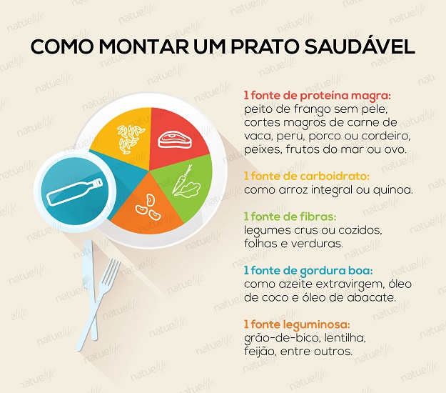

1 - Monte um prato saudável conforme as informações acima. Utilize recortes para montar o seu prato.

